LE PIED A COULISSE

Le pied à coulisse est un instrument à mesure directe coulissants.

Principe de la mesure directe :
Déterminer la valeur réelle de la cote de façon à la situer par rapport aux cotes Maxi et mini imposées par la tolérance de fabrication.

Le pied à coulisse
Précision : |  | au 1/50 de mm ou 0,02 mm pour les modèles à vernier  au 1/100 de mm ou 0,01 mm  (affichage numérique)
Amplitude de mesurage |  | 150 mm, 200 mm, ..., jusqu’à 2000 mm.
Schéma :
  1 | Bec fixe
  2 | Bec mobile
  3 | Règle
  4 | Echelle du vernier
  5 | Vis de serrage
  6 | Vernier
Utilisation |  | Le calibre à coulisse permet en général de mesurer les dimensions extérieures, mais il permet également de mesurer certaines dimensions intérieures.  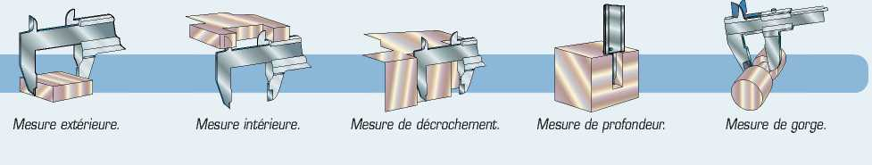  MESURE EXTERIEURE  MESURE DE PROFONDEUR  MESURE INTERIEURE  MESURE DE GORGE
La jauge de profondeur
Précision : | au 1/50 de mm ou 0,02 mm pour les modèles à vernier  au 1/100 de mm ou 0,01 mm  (affichage numérique )
Amplitude de mesurage | 100 mm, 150 mm, 250 mm, 300 mm, et 500 mm.
Schéma :
Utilisation | La jauge de profondeur permet de mesurer les profondeurs des alésages, des gorges ...

Principes de lecture des instruments coulissants :

5
6
7
8
9
1
0
0
.
0
2
m
m
0
1
2
3
4
5
6
7
8
9
0

0

1

2

3

4

5

6

7

8

9

0

2
1
Règle :
1 graduation = 1mm
Attention les nombres indiquent les cm.
Ex. : 5 correspond à 50mm

Vernier gradué en fraction de mm :
1 graduation = 1/50 de mm
soit 0,02 mm

La lecture se fait en deux temps :
Sur la règle repérer le trait situé à gauche du zéro du vernier, puis compter le nombre de millimètre (dans le cas ci-dessus : 54)
1
2
Sur le vernier repérer le trait qui coïncide avec celui de la règle puis compter le nombre de centièmes de millimètres (dans le cas ci-dessus : 58 soit 0,58 mm )
Additionner les deux valeurs pour obtenir la mesure : 54 + 0,58 = 54,58
Exercice d’application : indiquer la valeur dans chacun des cas ci-dessous.
Valeur | Calibre à coulisse 1/50
22,12 | 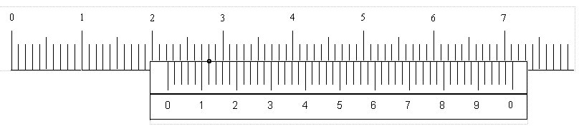
3,62 | 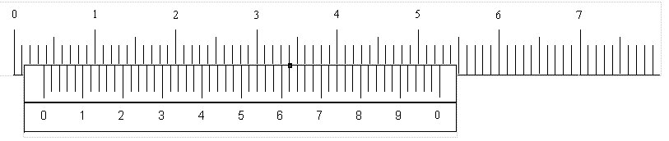
14,44 | 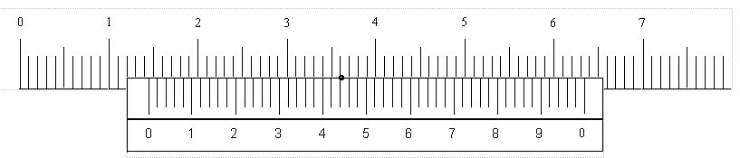
10 | 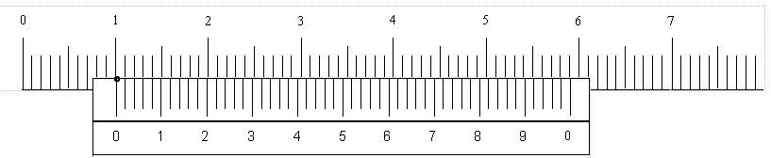
26,28 | 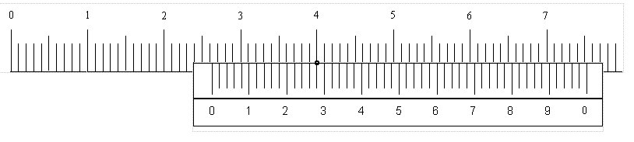
22 | 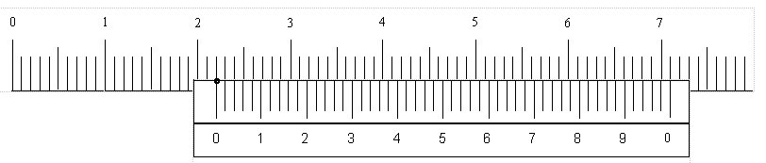
28,66 | 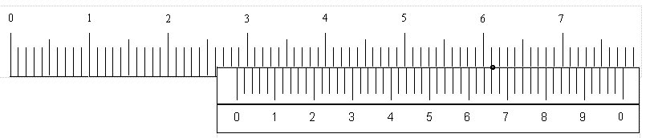
Les erreurs de mesurage :

Un peu de vocabulaire :

Dimension réelle : c’est la valeur exacte, c’est une notion idéale, car cette valeur ne peut-être connue exactement. En effet, il y a toujours une part d’erreur dans tout mesurage, l’important est de la minimiser.

L’erreur : c’est l’écart entre la dimension mesurée et la dimension réelle.

Les erreurs de mesurage peuvent provenir de 4 origines :
A : la pièce
B
C
D
A
B : l’instrument de mesure
C : l’opérateur
D : l’environnement

Erreurs dues à la pièce :
Elles proviennent essentiellement de la présence d’éléments parasites : bavures, chocs, copeaux, huile de coupe.

Erreurs dues à l’instrument de mesure :
Elles peuvent provenir de la mauvaise qualité de l’appareil de mesure ou d’un mauvais fonctionnement ou d’un mauvais entretien :
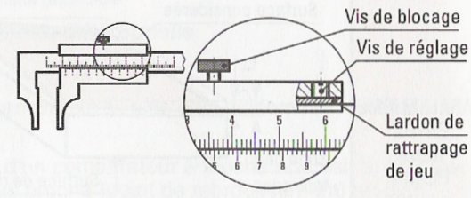
Un serrage trop fort de vis de réglage peut provoquer un frottement source d’erreur. A l’inverse son desserrage ou l’usure du lardon peuvent entraîner un jeu trop important.
Un mauvais entretien de l’instrument peut entraîner une déformation des becs, l’usure, des graduations illisibles.

Erreurs dues à l’opérateur :

Elles peuvent provenir d’une erreur de lecture ou d’une manipulation incorrecte.
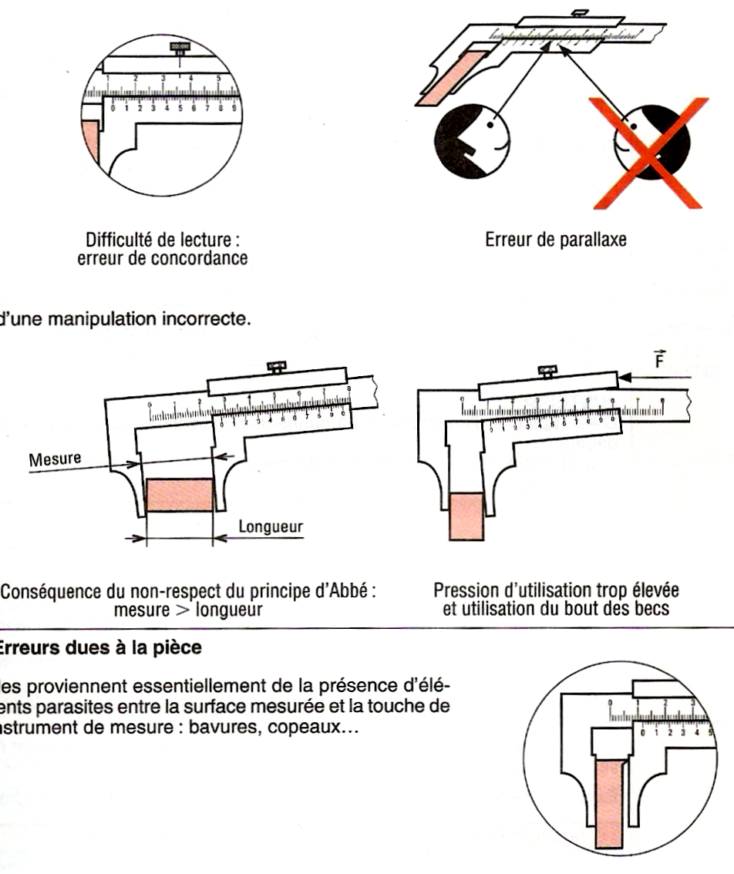
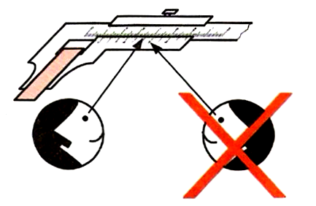
a) Erreur de lecture :

Difficulté de lecture : erreur de concordance
Erreur de parallaxe

b) Manipulation incorrecte :

Mauvais alignement pièce/appareil
Pression d’utilisation trop élevée

Erreurs dues à l’environnement :
Les instruments de mesure sont étalonnés à la température de 20°C. Il en résulte que tout écart de température de l’appareil de mesure ou de la pièce introduit une erreur dans la mesure due à la dilatation (allongement de la pièce) ou rétraction (rétrécissement de la pièce) des métaux.

Précautions pour limiter les erreurs de mesure :
Environnement :
- Avoir si possible une température de la pièce et de l’appareil proches de 20°C
Opérateur :
- Assurer l’alignement entre la pièce et l’appareil
- Exercer une pression de contact constante et modérée

Instrument de contrôle :
- Choisir un appareil de mesure adapté au contrôle à réaliser
- Etalonner l’appareil de mesure

Pièce :
- S’assurer de la propreté des surfaces de contact

Tutoriel vidéo :

https://www.youtube.com/watch?v=J0bYD3_n1Z4

